NDF – Non Deliverable Forward
En NDF er en aftale om et køb eller salg af et beløb i en valuta til en aftalt kurs til et aftalt tidspunkt i fremtiden. En NDF kan anvendes til at minimere valutarisikoen i en handel med udlandet eller til investering i en fremmed valuta. NDF-kontrakter handles kun for udvalgte valutaer, som er kendetegnet ved ikke at følge normale markedsvilkår.
Hvad er en NDF?
En NDF er en aftale om køb eller salg af en valuta til en på forhånd aftalt kurs. Aftalen ligner en valutaterminsforretning, men adskiller sig på følgende væsentlige punkter:

- Der udveksles ikke hovedstol ved udløb, men kun gevinst/tab.
- Gevinst/tab afregnes i hoved-valutaen – typisk USD eller EUR.
- NDF er et offshore-produkt, hvilket betyder, at valutaen handles uden for de lokale myndigheders kontrol.

Eksistensen af et NDF-marked er en konsekvens af, at pengemarkedet for nogle valutaer ikke fungerer på almindelige markedsvilkår, som mange af de vestlige valutaer derimod gør. En af nedenstående faktorer kan være årsag til, at der opstår et behov for et NDF-marked:

- Den lokale valuta er ikke fuldt ud konvertibel, dvs. den kan ikke frit omveksles til andre valutaer på almindelige markedsvilkår.
- Det lokale pengemarked er underlagt begrænsninger, som fx valutaudlændinges adgang til at placere eller låne penge i den lokale valuta.
- Det lokale pengemarked er dårligt udbygget.

Hvilke valutaer?
Der eksisterer et NDF-marked i mange forskellige valutaer – fx i Brasilien og Kina. Nogle markeder er ganske store og likvide, mens andre har en begrænset likviditet. Restriktioner på en valuta kan skyldes, at de lokale myndigheder ønsker at dæmpe udsvingene i valutakursen for at begrænse omfanget af kommercielle eller spekulative forretninger.

Handel med NDF foregår altid med afregning i en af verdens hovedvalutaer
– eksempelvis USD eller EUR. Hvis virksomheden ikke ønsker at påtage sig en valutarisiko i forhold til USD eller EUR, skal denne valutakursrisiko afdækkes på anden vis. Eksempelvis med en valutaterminskontrakt eller en valutaoption.

Prisen på en NDF
Prisen på en NDF er sammensat af en spotpris samt et tillæg eller fradrag.

Prisen på NDF =
Spotpris + tillæg/fradrag

Spotprisen kan typisk observeres direkte i markedet. Hvis du indgår aftale om en NDF, skal du være opmærksom på, at likviditeten i spotmarkedet kan variere i de enkelte valutaer og derfor betyde store afvigelser i forhold til de sidst observerede valutakurser.

Tillæg/fradrag bestemmes ud fra udbud og efterspørgsel og kan afvige væsentligt fra et tilsvarende tillæg/fradrag beregnet ud fra de lokale pengemarkedssatser, som anvendes til prissætning af tillæg/fradrag på en valutaterminsforretning.

Afregning af en NDF
En NDF afvikles med en difference-afregning. Det betyder, at de to parter i en NDF-aftale ikke leverer selve valutaerne, men alene laver en afregning af gevinst eller tab i hovedvalutaen.

På udløbstidspunktet fastsættes en fixingkurs, der anvendes til at afregne gevinst eller tab på NDF-kontrakten. Typisk ligger fixingdatoen to bankdage før udløbsdatoen, men der kan være afvigelser i de enkelte valutaer.

Ophør før udløb
Hvis du ønsker at træde ud af forretningen før aftalt udløbstidspunkt, vil det ske ved, at der bliver indgået en modgående forretning på aktuelle markeds-vilkår. Gevinst eller tab bliver opgjort
som forskellen imellem købs- og salgsprovenu på de to forretninger på udløbstidspunktet og afregnet i enten USD eller EUR.

Anvendelse
Du kan – ligesom ved almindelige valutaterminsforretninger – anvende NDF’ere til afdækning af valutarisiko, hvad enten formålet er at sikre sig mod en valutakursrisiko i en handel med udlandet eller en investering i den pågældende lokale valuta.

En vigtig forudsætning for brug af en NDF til afdækning af valutakurs-risikoen er, at der skal være adgang til at foretage en konkret omveksling af virksomhedens eksponering i den lokale valuta.

Eksempel på anvendelse
Virksomheden ABC har indgået aftale om levering af et parti eksotiske frugter fra det brasilianske firma XYZ. Beløbet på 500.000 brasilianske real (BRL) falder til afregning om en måned fra aftalens indgåelse.

Som følge af restriktioner på BRL handles denne i offshore-markedet mod amerikanske dollar (USD). Aktuel spotkurs på valutaen er 2,7000 USD/BRL (1 USD koster 2,7000 BRL). Terminstillægget for at sælge USD og købe BRL på en måneds sigt er 0,0150 USD/BRL.

Den samlede pris for at købe 500.000 BRL er således:

500.000 / (2,7000 + 0,0150) =
184.162 USD.
Virksomheden ABC er således forpligtet til at betale 184.162 USD for 500.000 BRL om en måned. Hvis virksomheden ønsker at afregne købet af BRL i DKK, er der risiko for, at valutakursen mellem USD og DKK stiger. Denne valutarisiko kan virksomheden vælge at afdække via en valutaterminsforretning, hvor virksomheden køber USD og sælger DKK på termin. I dette eksempel er valutakursen mellem USD og DKK 6,10 (1 USD koster 6,1000
DKK). Terminstillægget for at købe USD/ DKK på en måned er 0,0020 USD/DKK.

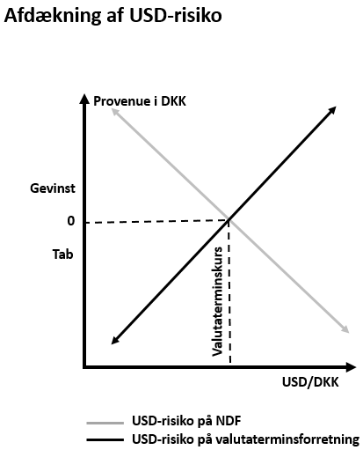

Den samlede pris for at købe 500.000 BRL (efter afdækning af risikoen i forhold til USD) bliver derfor:

184.162 x (6,1000 + 0,0020) =
1.123.757 DKK

Når kontrakterne udløber, sker der en differenceafregning i forhold til kursen på udløbstidspunktet. For kursen mellem USD og BRL er det den brasilianske nationalbanks fixingkurs, der danner grundlag for differenceafregningen. For kursen mellem USD og DKK er det spot- valutakursen på opgørelses-tidspunktet, der anvendes.

I dette eksempel er valutakursen mellem USD og BRL fixet til 2,65 på udløbstidspunktet. Fixingkursen er i dette eksempel identisk med spotvalutakursen.

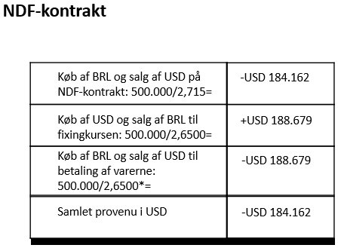
*) Som beskrevet under risiciene kan der forekomme afvigelser imellem den faktiske købskurs for den lokale valuta og den kurs, som NDF-kontrakten bliver differenceafregnet til. For at mindske risikoen er det vigtigt, at virksomheden er opmærksom på at handle den lokale valuta samtidig med fixingtidspunktet for NDF-kontrakten.

En ændring i valutakursen vil i oven- nævnte eksempel ikke få nogen betydning for det endelige provenu i USD. Et fald i kursen mellem USD og BRL betyder, at der vil blive afregnet en gevinst på NDF-kontrakten, som bliver opvejet af en tilsvarende større udgift til betaling af varerne. Virksomheden vil netto skulle betale 184.162 USD. Det samlede provenu er således fastlåst i USD.

Venter virksomheden med at købe USD-beløbet til betaling af varerne på forfaldstidspunktet om en måned, vil de være disponeret overfor ændringer i kursen mellem USD og DKK. En stigning i valutakursen betyder et relativt højere provenu i DKK og derfor et tab for virksomheden. Omvendt vil et fald i valutakursen betyde et lavere provenu i DKK og derfor en gevinst for virksomheden.

Hvad er risikoen?
Når du handler NDF´er påtager du dig blandt andet valutakurs-, afviklings-, likviditets- og modpartsrisiko samt risiko for ændring i regler.

Valutakursrisiko
Grundlæggende vil ændringer i valutakursen påvirke værdien af en NDF. Har du købt en NDF, vil du konstatere et tab, hvis fixingkursen er lavere end NDF-kursen på fixingdatoen. Har du solgt en NDF, vil de konstatere et tab, hvis fixingkursen er højere end NDF-kursen på fixingdatoen.

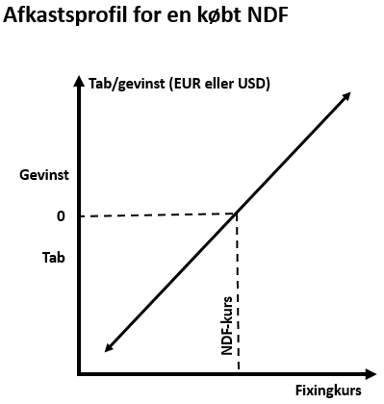

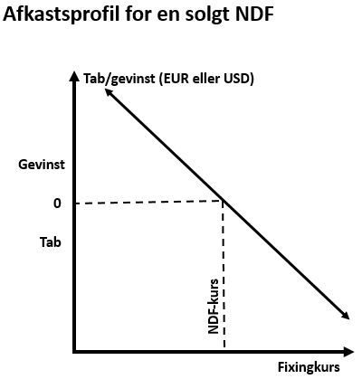

Ud over ovennævnte risici er eksistensen af et NDF-marked en indikation af, at der eksisterer politisk bestemte begrænsninger i adgangen til valutaomveksling og/ eller brug af det lokale penge-marked, eller at det lokale marked er underudviklet. De forhold betyder, at der er nogle ekstra risici, som du skal være opmærksom på.

Afviklingsrisiko
Når en NDF skal afvikles på den aftalte udløbsdato, sker afregningen af tab eller gevinst i forhold til fixingkursen, der typisk fastsættes en gang dagligt af det pågældende lands nationalbank. Der kan forekomme tilfælde, hvor fastsættelsen af fixingkursen bliver udsat en eller flere dage. I sådanne tilfælde kan det derfor ikke lade sig gøre at afregne NDF-kontrakten på den aftalte leveringsdato.

Hvis du ønsker at bruge NDF-kontrakter for at sikre sig mod valutakursrisikoen i en bestemt
handel med udlandet, skal du være opmærksom på, at mellemværendet mellem din samhandelspartner og dig skal afregnes uafhængigt af NDF-kontrakten. Det betyder, at du skal ordne det økonomiske mellem-værende med samhandelspartneren og samtidig være opmærksom på, at alle relevante betingelser og dokumenter er på plads for at kunne gennemføre valutatransaktionen.

Likviditetsrisiko
De valutaer, hvor der findes et NDF-marked, kan være mindre likvide og dermed mere udsatte for spekulative kræfter. Det kan betyde store udsving i valutakursen. Hvis det falder sammen med, at det under-liggende cashflow i den lokale valuta, som NDF’en afdækker, ikke forekommer på det forventede tidspunkt, kan du risikere at skulle realisere et stort tab på NDF-kontrakten.

Modpartsrisiko
Handel med NDF´er sker direkte med pengeinstituttet som modpart. Du påtager dig dermed risikoen for, at pengeinstituttet ikke overholder sin forpligtelse ved aftalens udløb. Hvis de underliggende valutakurser bevæger sig i din favør, vil handlens positive markedsværdi blive forøget, og aftalen blive mere og mere værdifuld for dig.

Risiko for ændring i regler
De lokale myndigheder kan uden varsel ændre reglerne for omveksling af den lokale valuta eller andre forhold af betydning for valutaomveksling. I ekstreme
situationer kan det forekomme, at du ikke kan disponere frit over din likviditet eller lokale aktiver. Det kan eksempelvis ske som reaktion på et spekulativt pres på valutakursen.

Rammeaftale
I forbindelse med handel med finansielle instrumenter oprettes i pengeinstituttet en rammeaftale. Pengeinstituttet foretager derfor en kreditvurdering af dig som kunde. Kreditvurderingen afgør, om du kan indgå en rammeaftale om finansielle instrumenter og i hvilket omfang. Rammeaftalen definerer, hvilke produkter der kan handles, og angiver et maksimum for, hvor stor den negative markedsværdi af forret-ningerne må blive. Markedsværdien vil ved indgåelsen være negativ.

Hvis den negative markedsværdi overstiger rammens størrelse, vil det oftest betyde, at kunden skal stille supplerende sikkerhed med meget kort varsel. Overholdes dette ikke, kan aftalen anses for misligholdt, og pengeinstituttet kan vælge at lukke den indgåede forretning helt eller delvist.

Omkostninger
Handel med NDF-kontrakter indebærer handelsomkostninger. Omkostningerne bliver beregnet som et tillæg eller fradrag til kursen, alt efter om du køber eller sælger. Størrelsen af tillægget eller fradraget afhænger af den daglige omsætning på markedet for den pågældende valuta samt en aftalt marginal, der dækker pengeinstituttets forventede omkostninger.
Skat
Afledte finansielle instrumenter beskattes som hovedregel efter kursgevinstlovens regler om finansielle kontrakter.
Det betyder, at summen af kontraktens (i) værdiudvikling og (ii) nettobetalinger for indkomståret, beskattes løbende efter et lagerprincip, og dermed fra år til år kan give positiv eller negativ likviditetspåvirkning.

For personer indgår gevinster i kapitalindkomsten, mens tab kan fradrages eller fremføres efter særlige regler. Hvis det finansielle instrument har tilknytning til erhvervsmæssig virksomhed, er der fradrag for tab, i nogle tilfælde begrænset fradrag. Pengeinstituttet tager ikke ansvar for, om afledte finansielle instrumenter har erhvervsmæssig tilknytning.

Den skattemæssige behandling kan variere og ændre sig afhængig af dine skattemæssige forhold, eller som følge af ændrede regler for beskatning. Vi anbefaler, at du kontakter en rådgiver om skattemæssige konsekvenser forud for indgåelse af finansielle kontrakter.

Senest opdateret 25. oktober 2023

